**2020.07.12 역대기, 역대상하, 성도여 역사를 잊지 말자!!**

**역대기가 다루는 범위**

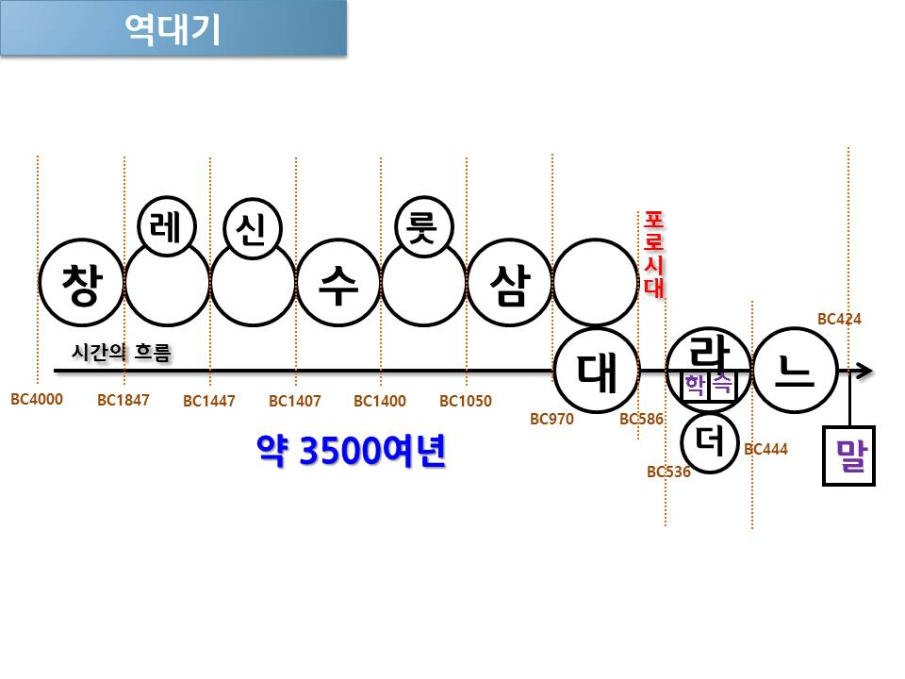

**대상 1-9장**  _____부터 ______ 후 시대가지 _______

**대상10장-대하9장** __________사대 다윗과 솔로몬 통치

**대하10-36장** ______왕국시대 남유다의 _______들

**역대기 기록시기** 포로 ______ 후 예루살렘에서…(BC ________년 이후)

**역대기 저자 ???** 스룹바벨, 학개, 스가랴, 느헤미야, ___________

성경은 _______만으로 읽는 것이 아니라 _________로 읽어야 한다.

성경은 우리에게 문제의 ____보다 그 문제가 왜 _______했는지를 알게 해 준다.

우리 인생의 근본적인 문제를 해결하려면…

우리가 사는 세상이 _______에서 시작하여, 어떤 ______로… _______로 가고 있는지 그 근본적인 ________들을 바르게 알아야 한다.

역사를 모르면 모든 것이 ________되고, 하나님의 마음도 모른 채 자기 _______대로 ______하게 된다.

**역사란… 하나님의 _________이 지켜져 가는 과정!!!**

성도의 존재를 잊으면… (마7:21-23) ___________________________________________________

________________________________________________________________________________

________과 ______ 속에서 자신의 존재의 이유를 찾고 만나라!!

**역대기 기록관련 역사적 배경** ________________________________________________________

________________________________________________________________________________

________________________________________________________________________________

**역대기 기록목적**

포로 후 유대인들에게 존재의 분명한 _________을 알게 하고 민족의 중흥을 위해 _______와 _______을 바르게 가르치기 위해 쓴 것이다.

**역대기가 보여주는 초점**

1. 선민으로서의 민족의 ______를 제시한다

2. ______과 맺은 하나님의 언약을 역사의 _______으로 강조한다

3. ______ 중심 공동체에서 ________ 중심 공동체로 존재하는 것을 보여준다.

4. 심판하시는 하나님보다 ______와 ________의 하나님을 더 드러내려 했다.

5. 더욱 더 여호와를 의지하고 하나님과의 _____, _______의 기준으로 돌아갈 것을 말한다.

그리스도인들은 이 세상의 역사가 하나님과의 _______이 _________ 지켜지는가에 따라 흘러간다는 사실에 ______이 있어야 한다.

**많은 그리스도인들이 세상에 나가 ‘빛과 소금’된 삶을 살지 못하는 것은 …**

성경의 _______을 몰라서가 아니라 성경적인 ______의식, _______이 결여되어 있어서 그렇다.

성경의 지식을 삶의 가치 기준으로 만드는 _______과 _______을 ________한 성도나 교회는 변질되고 결국 타락하여 무너질 수밖에 없다.

말씀_____🡪인본주의🡪______주의🡪향락주의🡪_______주의🡪중독, 자살, _____주의추구

________________________________________________________________________________

________________________________________________________________________________

**성경적 역사관이 없으면** 하나님은 ______의 대상이 아니라 ______의 대상이 된다.

말씀상실🡪_______생각🡪하나님______🡪________주의, 신앙__________

🡪 신앙에 _____를 느낌, 방황, _____, 길을 잃음

🡪 강한 종교적 ____추구, 하나님을 ____일 수 있는 다른 방법추구, ____없이 ____한 변신에 관심

________________________________________________________________________________

________________________________________________________________________________

오늘날 교회와 성도가 무너지는 이유는 _______을 잘 모르고 하나님의 말씀을 통한 역사______이 결여되어 있어서다.

교회 속에서 무엇인가 서둘러 ____을 하기 전에 우리는 먼저 그 일을 하는 ________들을 알아야 한다.

**한주간의 거룩한 삶을 돕는 질문들...**

1. 역대기가 기록될 당시의 유대인들의 상태는 어떠했는가? 역대기는 누가 적었으며 기록한 목적은 무엇인가? 열왕기서와 역대기서는 같은 내용을 다루는 것 같은데 다른 관점에서 다루고 있다. 역대기가 보여주는 관점(역사관, 초점)은 무엇인가?

2. 하나님은 우리에게 어떤 문제와 상황 속에서도 승리할 수 있는 힘을 주시는데 어떻게 그것을 우리에게 주시는가? 성경을 통해 답을 찾기보다 문제의 원인을 찾을 수 있는 것이 왜 우리에게 유익한가? 나는 성경에 대해 진정한 관심이 있는가? 성경은 나에게 어떤 의미가 있는가?

3. 왜 그리스도인들에게 성경적 역사의식이 중요한가? 이 세상의 역사는 어떤 기준에 따라 그 흘러가는 방향이 결정된다고 생각하는가? 왜 사람들은 하나님을 경외하지 않고 이용하려고 할까? 기독교 신앙의 삶에서 허무함을 느끼고, 무기력해지는 이유는 무엇일까? 나의 경우는 무엇인가? 어떻게 극복할 수 있을까?

4. 말씀을 통해 나를 되돌아 볼 때 철저하게 회개하고 해결해야 할 것은 무엇인가? 그리고 우리가 포기하거나 변경할 수 없고 꼭 지켜내야 하는 진리는 무엇인가?

5. 오늘 말씀을 통해 알게 된 하나님은 어떤 하나님이신가? 그로 인해 나는 어떤 존재인가? 본문을 통해 약속해 주시는 축복은 무엇인가?

6. TO Do List